**МИНОБРНАУКИ РОССИИ**

**Санкт-Петербургский государственный**

**электротехнический университет**

**«ЛЭТИ» им. В.И. Ульянова (Ленина)**

**Кафедра МО ЭВМ**

отчет

**по лабораторной работе №3**

**по дисциплине «Машинное обучение»**

Тема: Частотный анализ

|  |  |  |
| --- | --- | --- |
| Студент гр. 8304 |  | Кирьянов Д.И. |
| Преподаватель |  | Жангиров Т.Р. |

Санкт-Петербург

2021

**Цель работы.**

Ознакомиться с методами частотного анализа из библиотеки MLxtend.

**Ход работы.**

1. **Загрузка данных**
   1. Создан Python скрипт. Загружены данные в датафрейм.
   2. Получены списки всех id покупателей и всех товаров, которые есть в файле.



1. **Подготовка данных**

Закодированы данные при помощи TransactionEncoder. Выведен полученный dataframe.

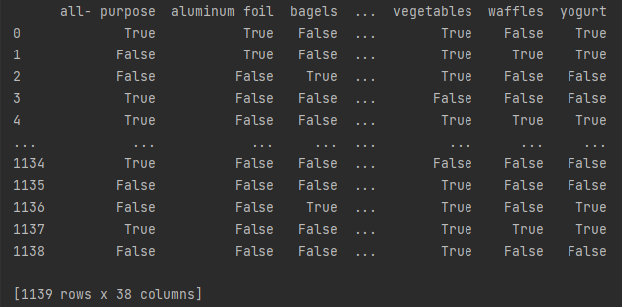

Данные стали представляться таким образом, что для каждого id покупателя формируется булевый список товаров.

1. **Ассоциативный анализ с использованием алгоритма Apriori**
   1. Применён алгоритм apriori с уровнем поддержки 0.3.

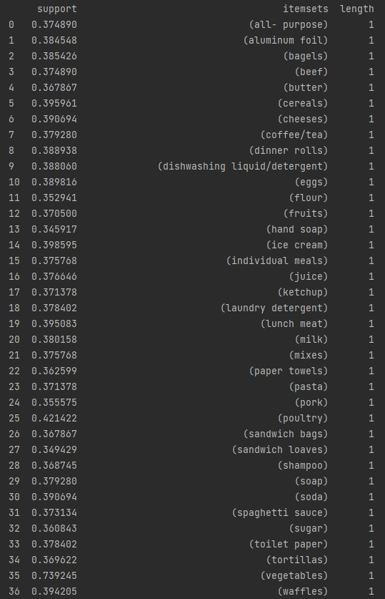

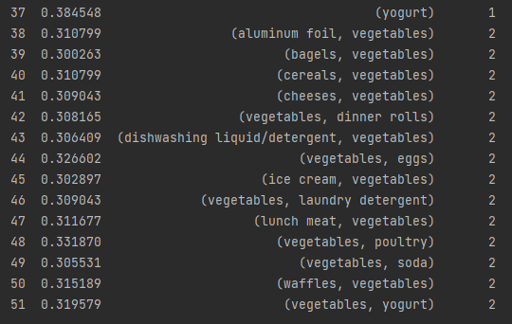

* 1. Применен алгоритм apriori с тем же уровнем поддержки, но ограничим максимальный размер набора единицей.

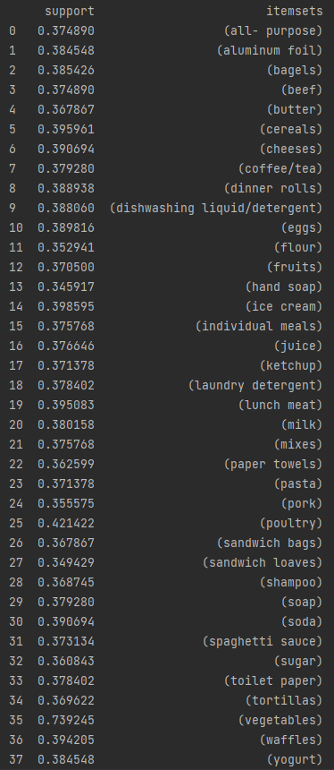

* 1. Применен алгоритм apriori и выведены только те наборы, которые имеют размер 2, а также количество таких наборов.

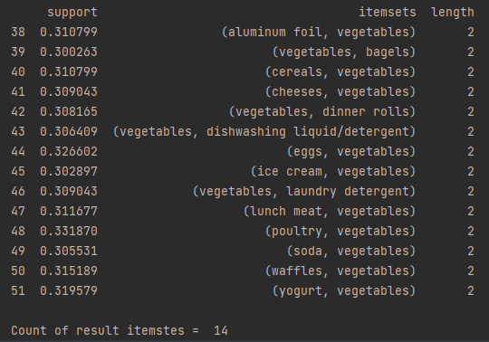

* 1. Построен график зависимости количества наборов от уровня поддержки. Определены значения уровня поддержки при котором перестают генерироваться наборы размера 1,2,3, и т.д. Полученные уровни отмечены красным цветом.

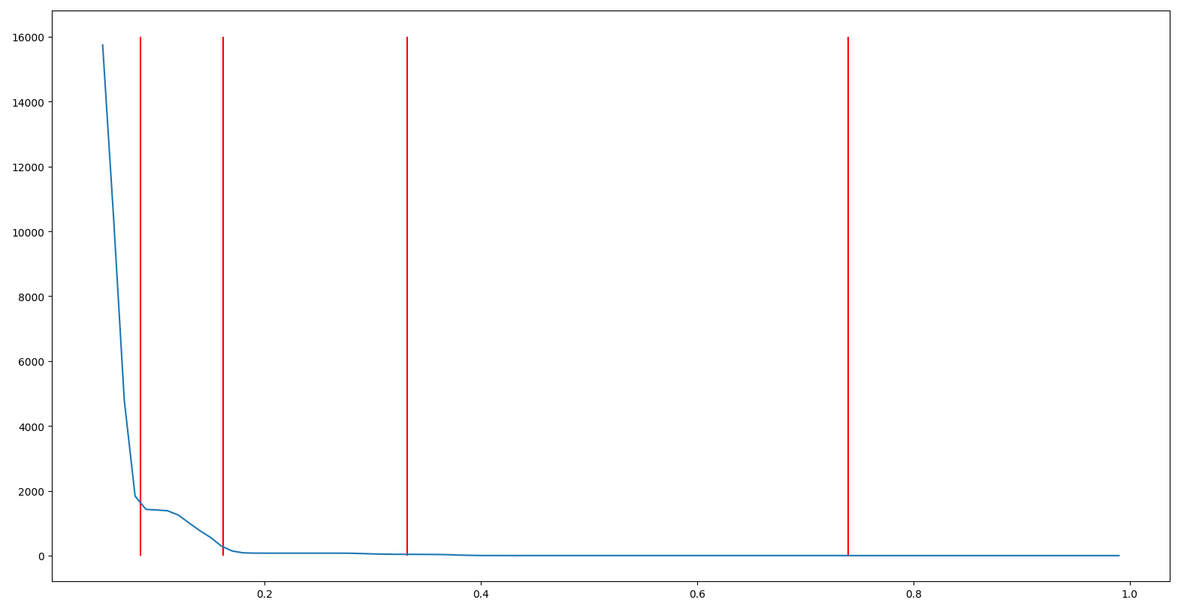

Для набора размером 1 значение = 0.7392449517120281

Для набора размером 2 значение = 0.33187006145741876

Для набора размером 3 значение = 0.16154521510096576

Для набора размером 4 значение = 0.08516242317822652

* 1. Построен датасет, в котором оставлены только те элементы, которые попадают в наборы размеров 1 при уровне поддержки 0.38. Полученный датасет приведен к формату, который можно обработать.

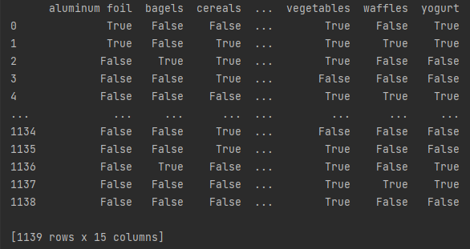

* 1. Проведен ассоциативный анализ при уровне поддержки 0.3 для нового датасета.

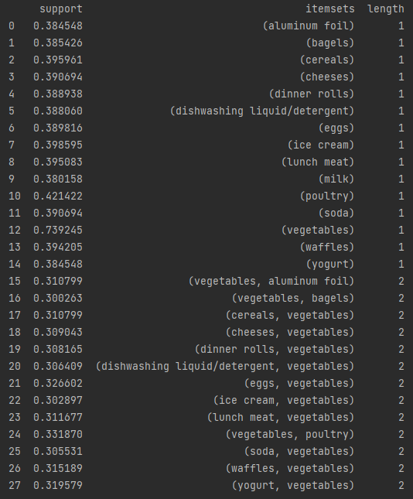

У наборов длины 1 минимальный уровень поддержки стал 0.38.

* 1. Проведен ассоциативный анализ при уровне поддержки 0.15 для нового датасета. Выведены все наборы, размер которых больше 1 и в котором есть 'yogurt' или 'waffles'.

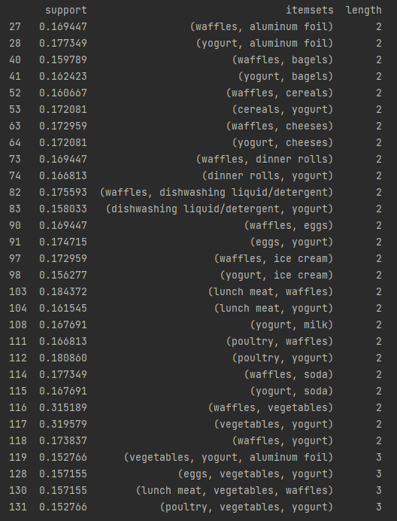

* 1. Составлен ещё один датасет из элементов, не попавших в датасет п. 3.3 задания.

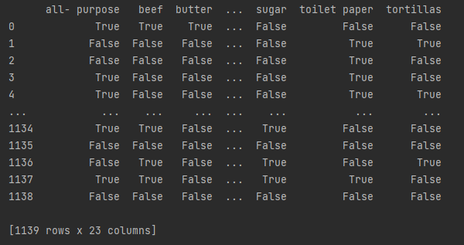

* 1. Проведен анализ aprioti для полученного датасета.

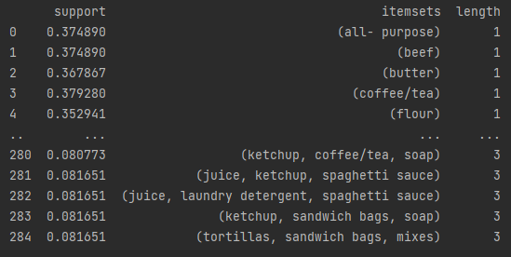

* 1. Написано правило для вывода всех наборов, в которых хотя бы два элемента начинаются на 's'.

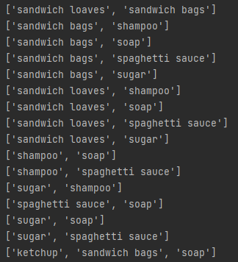

* 1. Выбраны все наборы, для которых уровень поддержки лежит в промежутке [0.1, 0.25].

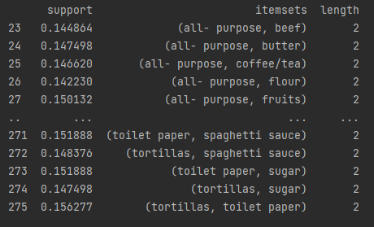

1. **Выводы**

Ознакомились с методами частотного анализа из библиотеки MLxtend. При большем уровне поддержки уменьшается количество наборов. При этом сначала перестают генерироваться наборы большего размера.

**ПРИЛОЖЕНИЕ А**

**Исходный код программы**

import pandas as pd  
import numpy as np  
from mlxtend.preprocessing import TransactionEncoder  
from mlxtend.frequent_patterns import apriori  
import matplotlib.pyplot as plt  
  
all_data = pd.read_csv('dataset_group.csv', header=None)  
unique_id = list(set(all_data[1]))  
print(len(unique_id))  
items = list(set(all_data[2]))  
print(len(items))  
dataset = [[elem for elem in all_data[all_data[1] == id][2] if elem in items] for id in unique_id]  
  
  
te = TransactionEncoder()  
te_ary = te.fit(dataset).transform(dataset)  
df = pd.DataFrame(te_ary, columns=te.columns_)  
print(df)  
  
results = apriori(df, min_support=0.3, use_colnames=True)  
results['length'] = results['itemsets'].apply(lambda x: len(x))  
print(results)  
  
results = apriori(df, min_support=0.3, use_colnames=True, max_len=1)  
print(results)  
  
results = apriori(df, min_support=0.3, use_colnames=True)  
results['length'] = results['itemsets'].apply(lambda x: len(x))  
results = results[results['length'] == 2]  
print(results)  
print('\nCount of result itemstes = ',len(results), '\n')  
res = []  
for minSup in range(5, 100):  
 results = apriori(df, min_support=minSup/100, use_colnames=True)  
 res.append(len(results))  
plt.plot([i/100 for i in range(5, 100)], res)  
results = apriori(df, min_support=0.05, use_colnames=True)  
results['length'] = results['itemsets'].apply(lambda x: len(x))  
for i in range(1, 5):  
 res = results[results['length'] == i]  
 print(max(res['support']))  
 plt.vlines(max(res['support']), 0, 16000, color='r')  
plt.show()  
  
results = apriori(df, min_support=0.38, use_colnames=True, max_len=1)  
new_items = [ list(elem)[0] for elem in results['itemsets']]  
new_dataset = [[elem for elem in all_data[all_data[1] == id][2] if elem in new_items] for id in unique_id]  
te = TransactionEncoder()  
te_ary = te.fit(new_dataset).transform(new_dataset)  
new_df = pd.DataFrame(te_ary, columns=te.columns_)  
print(new_df)  
  
results = apriori(new_df, min_support=0.3, use_colnames=True)  
results['length'] = results['itemsets'].apply(lambda x: len(x))  
print(results)  
  
results = apriori(new_df, min_support=0.15, use_colnames=True)  
results['length'] = results['itemsets'].apply(lambda x: len(x))  
results = results[results['length'] > 1]  
print(results[results['itemsets'].apply(lambda x: ('yogurt' in x) or ('waffles' in x))])  
  
results = apriori(df, min_support=0.38, use_colnames=True, max_len=1)  
new_items_ = [ list(elem)[0] for elem in results['itemsets']]  
new_dataset_ = [[elem for elem in all_data[all_data[1] == id][2] if elem not in new_items_] for id in unique_id]  
te = TransactionEncoder()  
te_ary = te.fit(new_dataset_).transform(new_dataset_)  
new_df_ = pd.DataFrame(te_ary, columns=te.columns_)  
print(new_df_)  
  
  
results = apriori(new_df_, min_support=0.08, use_colnames=True)  
results['length'] = results['itemsets'].apply(lambda x: len(x))  
print(results)  
  
y = results['itemsets'].apply(lambda x: list(x))  
for i in y:  
 count = 0  
 for j in i:  
 if j[0] == 's':  
 count += 1  
  
 if count > 1:  
 print(i)  
  
  
results = results[results['support'] <= 0.25]  
print(results[results['support'] >= 0.1])